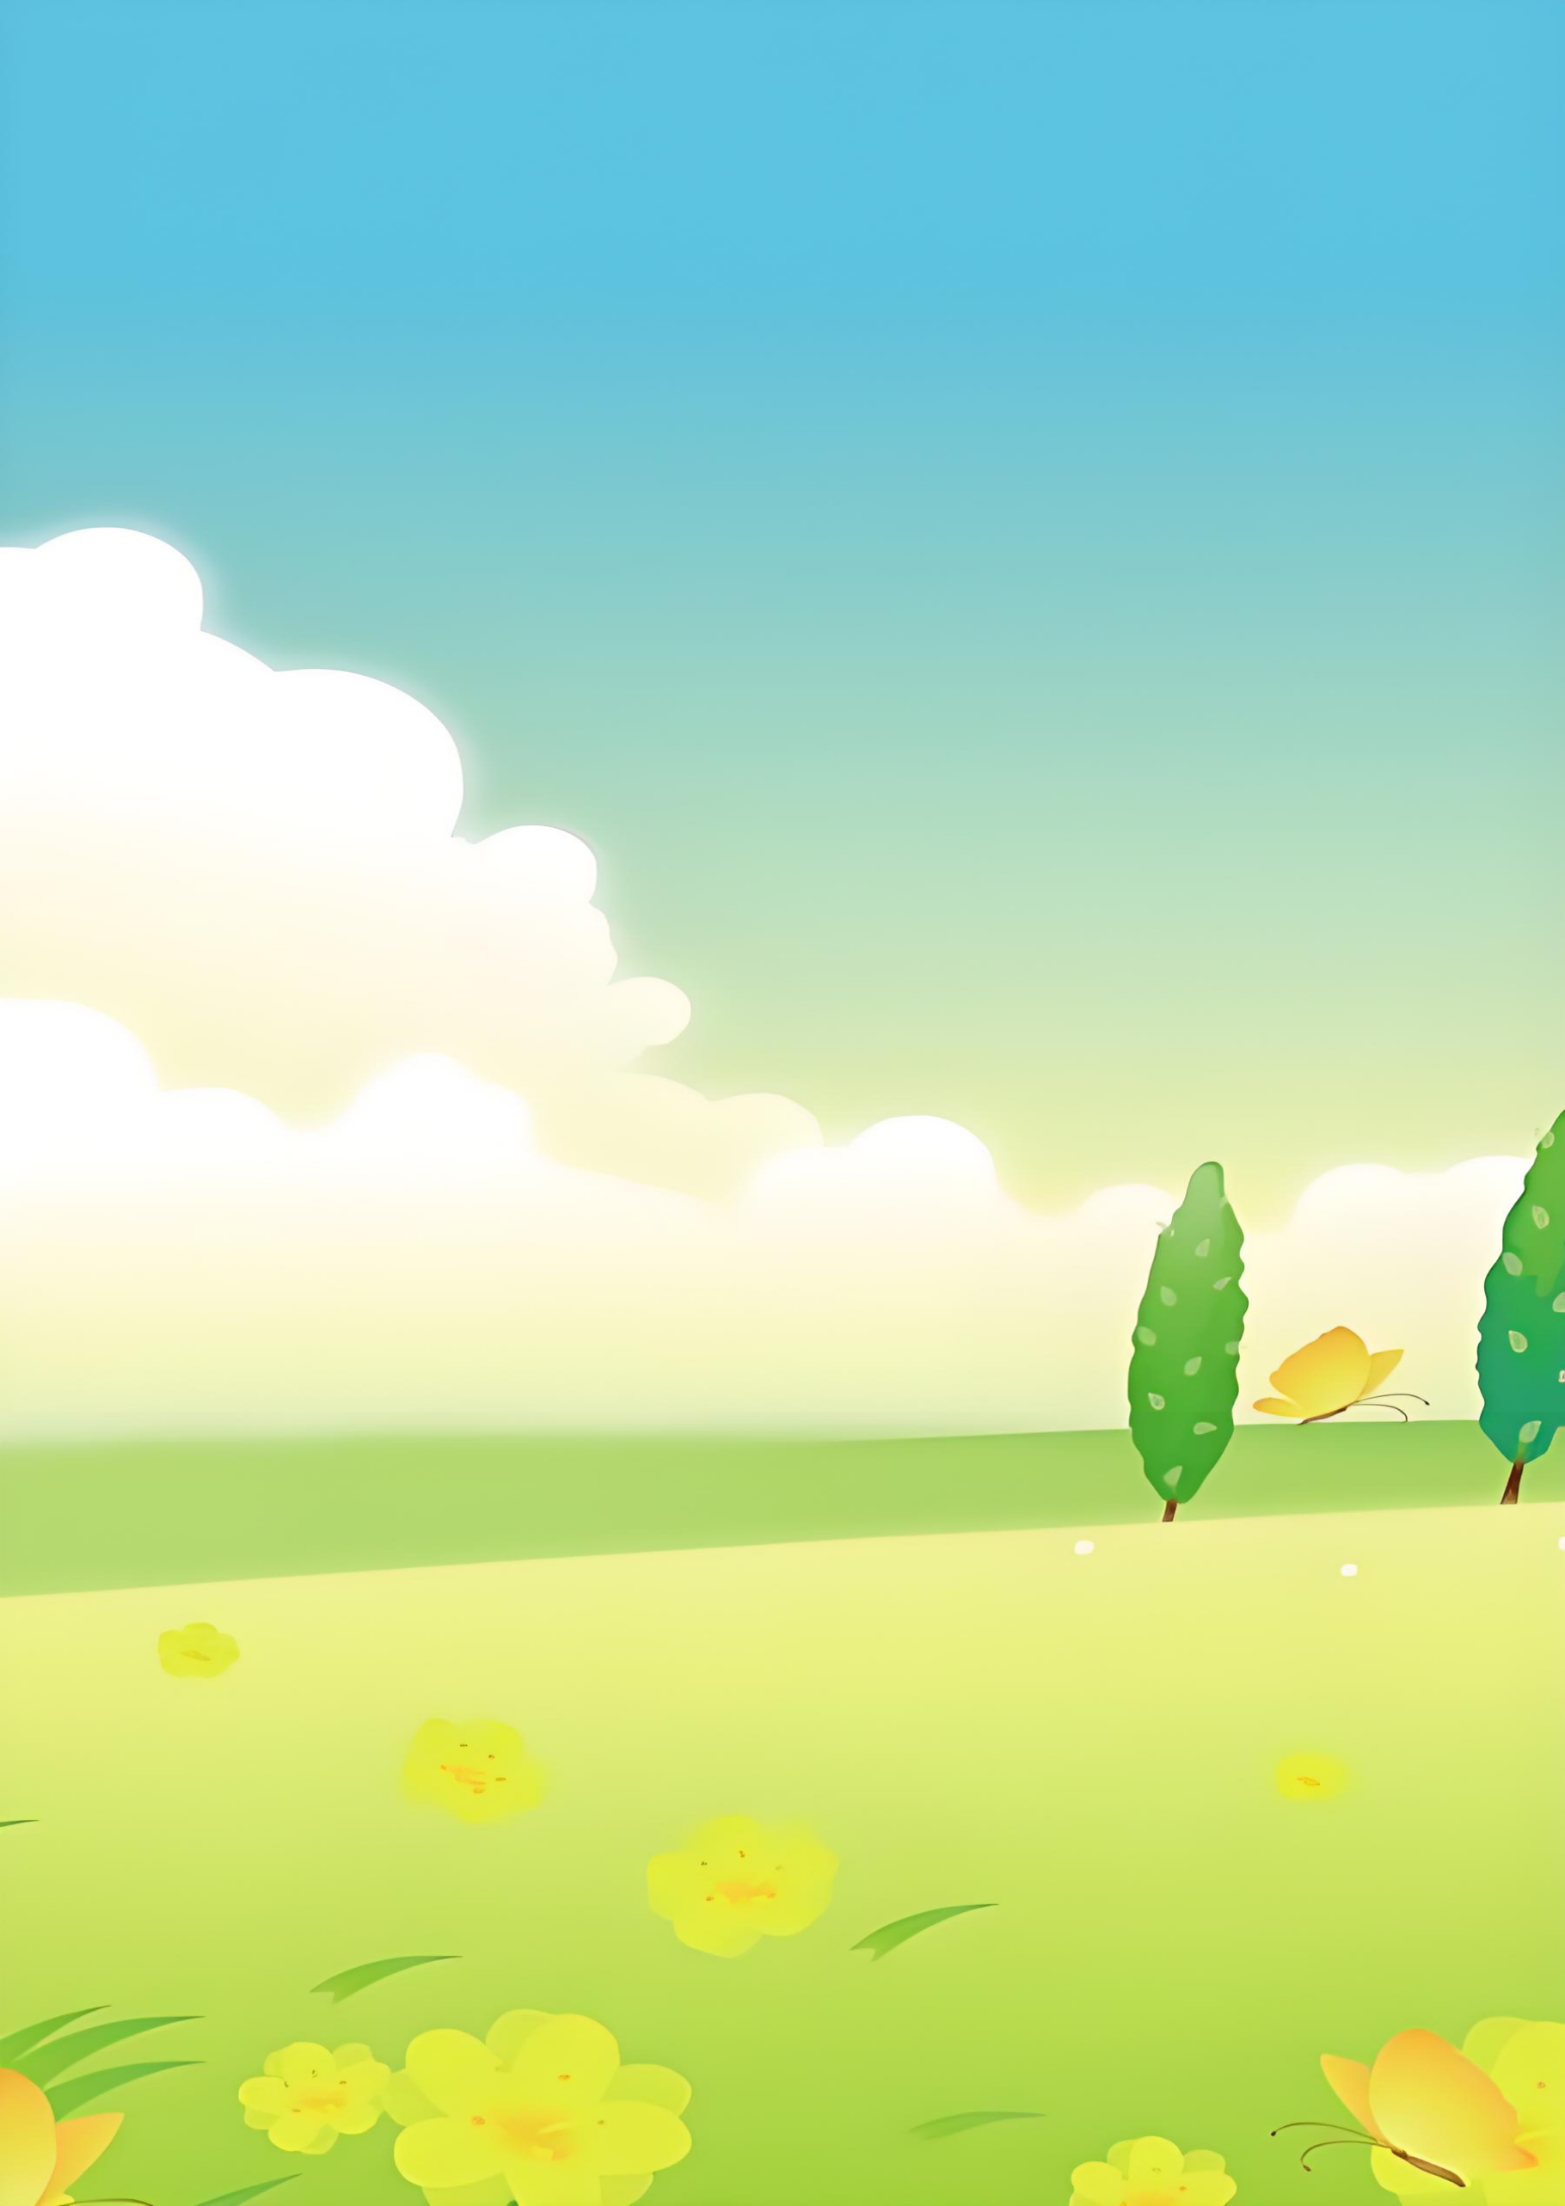
鸡西市恒山区柳毛乡中心学校

小学语文二年级下册第一单元
作业设计
三年级语文单元作业
三年级下语文第二单元作业设计
1.《小蝌蚪找妈妈》
作业层次 | 作业内容
基础作业 | 一、趣读生字词：  1.边指边读：脑袋 头顶 眼睛 宽嘴巴 肚皮  2.边做边读：迎上去 披着 鼓着 向前一跳  3.开火车读：脑袋 口袋 袋子 袋鼠 欢迎  迎接 迎风 迎面水塘 池塘 鱼塘  荷塘  二、2.朗读课文第2-4自然段，圈出描写动物外形的词语。
提升作业 | 一、读了课文，你知道小蝌蚪是怎样长成青蛙的吗？请你按顺序把下面的图片连起来。  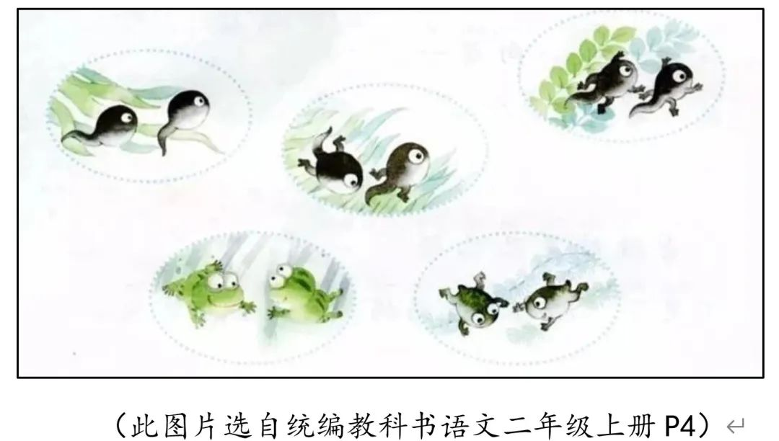  
拓展作业 | 小朋友们，《小蝌蚪找妈妈》的故事可真有意思！画一画“小蝌蚪变青蛙”的生长图，并配上1-2句简单的文字说明（比如“长出后腿啦！”）。  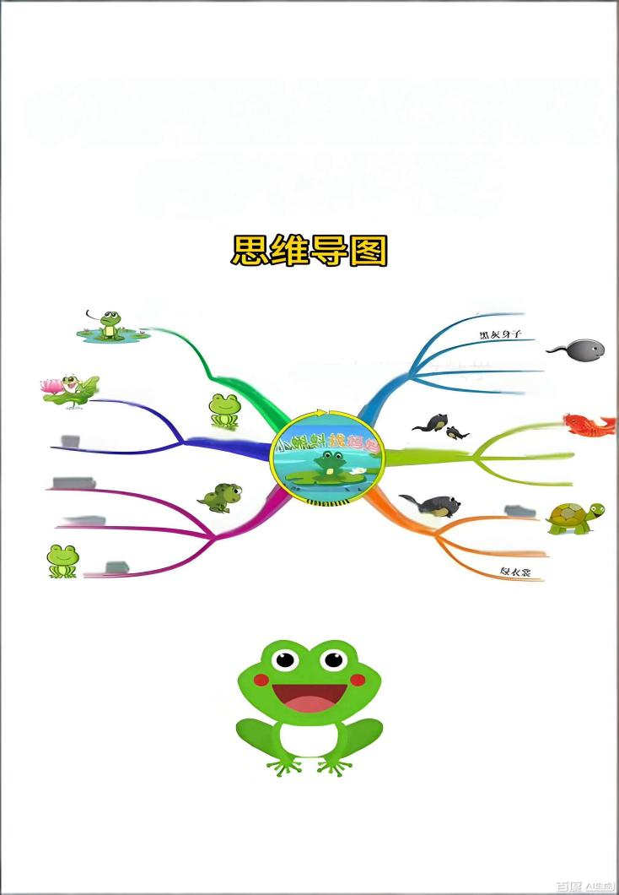
2.《我是什么》
作业层次 | 作业内容
基础作业 | 一、填一填  在池子里（ ）  在小溪里（ ）  在江河里（ ）  二、我会填正确的读音  1.我也做过许多坏事，淹没（ ）庄稼，冲毁房屋，给人们带来灾害。  2.一场大雨过后，汽车被淹，堤坝被毁，连人们的屋子都没（ ）有了。
提升作业 | 读课文《我是什么》，完成下图的填空。  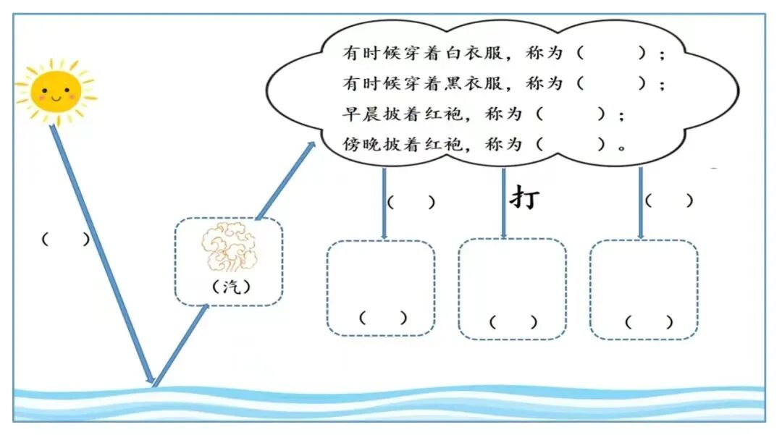
拓展作业 | 课文梳理:“我”是怎么变的?根据课文内容补充完思维导图，并说一说“我”的变化。  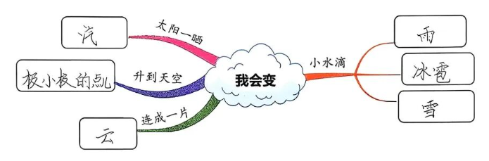
3.《植物妈妈有办法》
作业层次 | 作业内容
基础作业 | 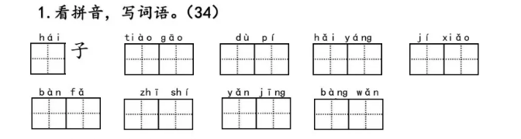  我会填  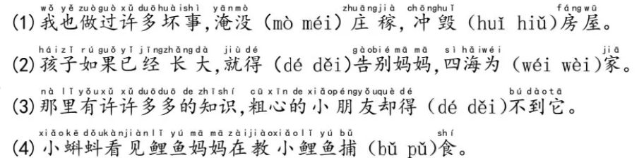  给加点字的正确读音打上“√”
提升作业 | 小小植物：不远千里去旅行读了课文，你知道植物都是怎样传播种子的吗？请你连一连。  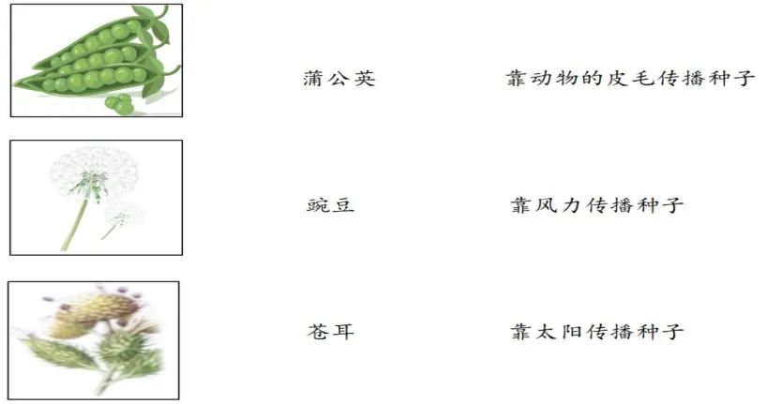
拓展作业 | 小小诗人：惟妙惟肖模仿秀通过小组实践活动，我们了解了许多关于植物传播种子的方法，真是千奇百怪啊！让我们也来学着作者的样子，做一回小诗人，仿照课文的句式来写一写吧！  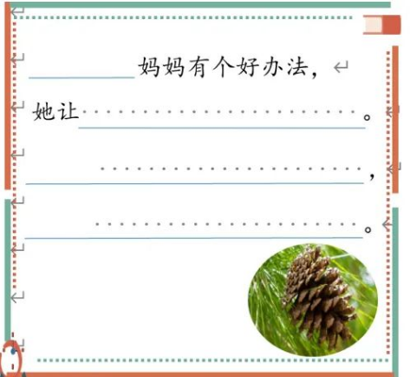
《语文园地》
作业层次 | 作业内容
基础作业 | 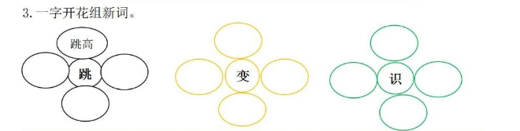  1.一字开花组新词。  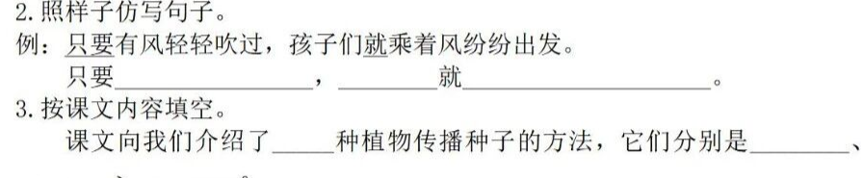
提升作业 | 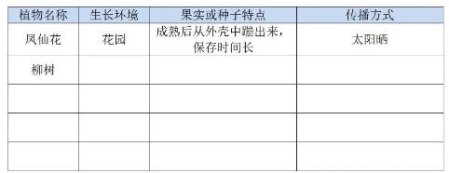  1.植物妈妈的办法还有很多很多，请搜集有关植物传播种子的方法,并与大家交流交流。
拓展作业 | 小小诗人：惟妙惟肖模仿秀通过小组实践活动，我们了解了许多关于植物传播种子的方法，真是千奇百怪啊！让我们也来学着作者的样子，做一回小诗人，仿照课文的句式来写一写吧！  